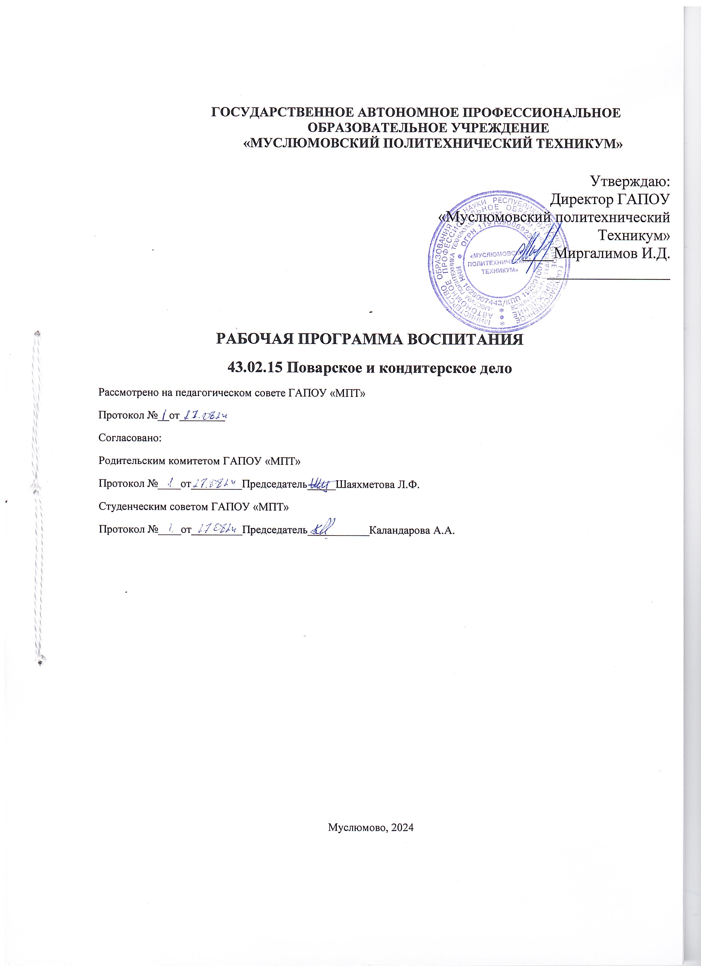
СОДЕРЖАНИЕ

РАЗДЕЛ 1. ПАСПОРТ РАБОЧЕЙ ПРОГРАММЫ ВОСПИТАНИЯ | 3
РАЗДЕЛ 2. ОЦЕНКА ОСВОЕНИЯ ОБУЧАЮЩИМИСЯ ОСНОВНОЙ  ОБРАЗОВАТЕЛЬНОЙ ПРОГРАММЫ В ЧАСТИ ДОСТИЖЕНИЯ  ЛИЧНОСТНЫХ РЕЗУЛЬТАТОВ | 6
РАЗДЕЛ 3. ТРЕБОВАНИЯ К РЕСУРСНОМУ ОБЕСПЕЧЕНИЮ ВОСПИТАТЕЛЬНОЙ РАБОТЫ | 10
РАЗДЕЛ 4. КАЛЕНДАРНЫЙ ПЛАН ВОСПИТАТЕЛЬНОЙ РАБОТЫ | 13
РАЗДЕЛ 1. ПАСПОРТ РАБОЧЕЙ ПРОГРАММЫ ВОСПИТАНИЯ
Название | Содержание
Наименование программы | Рабочая программа воспитания по специальности 43.02.15 Поварское и кондитерское дело
Основания для разработки программы | Настоящая программа разработана на основе следующих нормативных правовых документов:  - Конституция Российской Федерации;  - Указ Президента Российской Федерации от 21.07.2020 № 474 «О национальных целях развития Российской Федерации на период до 2030 года»;  - Федеральный Закон от 31.07.2020 № 304-ФЗ «О внесении изменений в Федеральный закон «Об образовании в Российской Федерации» по вопросам воспитания обучающихся» (далее-ФЗ-304);  - распоряжение Правительства Российской Федерации от 12.11.2020 № 2945-р об утверждении Плана мероприятий по реализации в 2021–2025 годах Стратегии развития воспитания в Российской Федерации на период до 2025 года;  - Федеральный государственный образовательный стандарт среднего профессионального образования по специальности 43.02.15 Поварское и кондитерское дело утвержденный приказом Министерства образования и науки РФ от 9 декабря 2016 г. N 1565. (с изменениями и дополнениями от 17 декабря 2020 г)  - - Концепция сокращения потребления алкоголя в Российской Федерации на период до 2030 года и дальнейшую перспективу (Утверждена распоряжением Правительства Российской Федерации от 11 декабря 2023 г. N 3547-р)  - - План мероприятий по реализации Концепции сокращения потребления алкоголя в Российской Федерации на период до 2030 года и дальнейшую перспективу (Утверждена распоряжением Правительства Российской Федерации от 07 декабря 2024 г. N 3610-р)
Цель программы | Цель рабочей программы воспитания – личностное развитие обучающихся и их социализация, проявляющиеся в развитии их позитивных отношений к общественным ценностям, приобретении опыта поведения и применения сформированных общих компетенций квалифицированных рабочих, служащих/специалистов среднего звена на практике
Сроки реализации программы | Для специальности 43.02.15 Поварское и кондитерское дело срок реализации программы составляет 3 года 10 месяцев
Исполнители  программы | Директор, заместитель директора, курирующий воспитательную работу, классные руководители, преподаватели, сотрудники учебной части, педагог-психолог, члены Студенческого совета, представители родительского комитета, представители организаций - работодателей

Данная рабочая программа воспитания разработана с учетом преемственности целей и задач Примерной программы воспитания для общеобразовательных организаций, одобренной решением Федерального учебно-методического объединения по общему образованию (утв. Протоколом заседания УМО по общему образованию Минпросвещения России № 2/20 от 02.06.2020 г.).
Согласно Федеральному закону «Об образовании» от 29.12.2012 г. № 273-ФЗ (в ред. Федерального закона от 31.07.2020 г. № 304-ФЗ) «воспитание – деятельность, направленная на развитие личности, создание условий для самоопределения и социализации обучающихся на основе социокультурных, духовно-нравственных ценностей и принятых в российском обществе правил и норм поведения в интересах человека, семьи, общества и государства, формирование у обучающихся чувства патриотизма, гражданственности, уважения к памяти защитников Отечества и подвигам Героев Отечества, закону и правопорядку, человеку труда и старшему поколению, взаимного уважения, бережного отношения к культурному наследию и традициям многонационального народа Российской Федерации, природе и окружающей среде».

Личностные результаты  реализации программы воспитания  (дескрипторы) | Код личностных результатов  реализации  программы  воспитания
Осознающий себя гражданином и защитником великой страны | ЛР 1
Проявляющий активную гражданскую позицию, демонстрирующий приверженность принципам честности, порядочности, открытости, экономически активный и участвующий в студенческом и территориальном самоуправлении, в том числе на условиях добровольчества, продуктивно взаимодействующий и участвующий в деятельности общественных организаций | ЛР 2
Соблюдающий нормы правопорядка, следующий идеалам гражданского общества, обеспечения безопасности, прав и свобод граждан России. Лояльный к установкам и проявлениям представителей субкультур, отличающий их от групп с деструктивным и девиантным поведением. Демонстрирующий неприятие и предупреждающий социально опасное поведение окружающих | ЛР 3
Проявляющий и демонстрирующий уважение к людям труда, осознающий ценность собственного труда. Стремящийся к формированию в сетевой среде личностно и профессионального конструктивного «цифрового следа» | ЛР 4
Демонстрирующий приверженность к родной культуре, исторической памяти на основе любви к Родине, родному народу, малой родине, принятию традиционных ценностей многонационального народа России | ЛР 5
Проявляющий уважение к людям старшего поколения и готовность к участию в социальной поддержке и волонтерских движениях | ЛР 6
Осознающий приоритетную ценность личности человека; уважающий собственную и чужую уникальность в различных ситуациях, во всех формах и видах деятельности. | ЛР 7
Проявляющий и демонстрирующий уважение к представителям различных этнокультурных, социальных, конфессиональных и иных групп. Сопричастный к сохранению, преумножению и трансляции культурных традиций и ценностей многонационального российского государства | ЛР 8
Соблюдающий и пропагандирующий правила здорового и безопасного образа жизни, спорта; предупреждающий либо преодолевающий зависимости от алкоголя, табака, психоактивных веществ, азартных игр и т.д. Сохраняющий психологическую устойчивость в ситуативно сложных или стремительно меняющихся ситуациях | ЛР 9
Заботящийся о защите окружающей среды, собственной и чужой безопасности, в том числе цифровой | ЛР 10
Проявляющий уважение к эстетическим ценностям, обладающий основами эстетической культуры | ЛР 11
Принимающий семейные ценности, готовый к созданию семьи и воспитанию детей; демонстрирующий неприятие насилия в семье, ухода от родительской ответственности, отказа от отношений со своими детьми и их финансового содержания | ЛР 12

РАЗДЕЛ 2. ОЦЕНКА ОСВОЕНИЯ ОБУЧАЮЩИМИСЯ ОСНОВНОЙ
ОБРАЗОВАТЕЛЬНОЙ ПРОГРАММЫ В ЧАСТИ ДОСТИЖЕНИЯ ЛИЧНОСТНЫХ РЕЗУЛЬТАТОВ

Оценка достижения обучающимися личностных результатов проводится в рамках контрольных и оценочных процедур, предусмотренных настоящей программой.
Комплекс примерных критериев оценки личностных результатов обучающихся:
- демонстрация интереса к будущей специальности;
- оценка собственного продвижения, личностного развития;
- положительная динамика в организации собственной учебной деятельности по результатам самооценки, самоанализа и коррекции ее результатов;
- ответственность за результат учебной деятельности и подготовки к профессиональной деятельности;
- проявление высокопрофессиональной трудовой активности;
- участие в исследовательской и проектной работе;
- участие в конкурсах профессионального мастерства, олимпиадах по специальности, викторинах, в предметных неделях;
- соблюдение этических норм общения при взаимодействии с обучающимися, преподавателями, мастерами и руководителями практики;
- конструктивное взаимодействие в учебном коллективе;
- демонстрация навыков межличностного делового общения, социального имиджа;
- готовность к общению и взаимодействию с людьми самого разного статуса, этнической, религиозной принадлежности и в многообразных обстоятельствах;
- сформированность гражданской позиции; участие в волонтерском движении;
- проявление мировоззренческих установок на готовность молодых людей к работе на благо Отечества;
- проявление правовой активности и навыков правомерного поведения, уважения к Закону;
- отсутствие фактов проявления идеологии терроризма и экстремизма среди обучающихся;
- отсутствие социальных конфликтов среди обучающихся, основанных на межнациональной, межрелигиозной почве;
- участие в реализации просветительских программ, поисковых, археологических, военно-исторических, краеведческих отрядах и молодежных объединениях;
- добровольческие инициативы по поддержки инвалидов и престарелых граждан;
- проявление экологической культуры, бережного отношения к родной земле, природным богатствам России и мира;
- демонстрация умений и навыков разумного природопользования, нетерпимого отношения к действиям, приносящим вред экологии;
- демонстрация навыков здорового образа жизни и высокий уровень культуры здоровья обучающихся;
- проявление культуры потребления информации, умений и навыков пользования компьютерной техникой, навыков отбора и критического анализа информации, умения ориентироваться в информационном пространстве;
- участие в конкурсах профессионального мастерства и в командных проектах;
- проявление экономической и финансовой культуры, экономической грамотности, а также собственной адекватной позиции по отношению к социально-экономической действительности.
При разработке программы воспитания учитывалась необходимость корреляции
предполагаемых результатов воспитания выпускников ГАПОУ «МПТ» с профессиональными компетенциями (в той их части, которая позволяет устанавливать между ними те или иные соответствия)
На организацию воспитательной работы с обучающимися ГАПОУ «МПТ» большое влияние оказывают история и традиции России и Республики Татарстан.
В ГАПОУ «МПТ» можно получить разнообразные профессии и специальности, многие абитуриенты приезжают в село Муслюмово из соседних городов и деревень, чтобы освоить ту или иную профессию или специальность. Многие выпускники остаются после окончания техникума работать по специальности
Положительным примером студенческого управления и включенности студентов в
борьбу с асоциальными явлениями в ГАПОУ «МПТ» является деятельность студенческого волонтёрского объединения «Игелек уят-Побуди добро!». Деятельность в студенческих объединениях формирует у студентов формирование таких качеств личности как доброта, взаимовыручка, дружба на долгие годы. Студенты, прошедшие эту практику, никогда не будут одиноки в социуме.
Деятельность объединения можно отнести к различным направлениям – это и
волонтёрское (событийное) движение и гражданско- патриотическое и культурно-творческое направления, экологическое направление и социальное волонтерство.
Опыт деятельности студенческого самоуправления в современных экономических условиях свидетельствует о возможностях социально-педагогической поддержки молодежи - действенной, целевой, реальной, а со стороны студенчества возможность самореализации и адаптация в современной профессиональной среде. Студенческому совету призвано воспитывать студентов в духе коллективизма и взаимовыручки, ответственного отношения к труду, формировать у студентов высокие нравственные качества, активную гражданскую позицию.
Цели деятельности Студенческого совета: обеспечение вторичной занятости студентов, защита и реализация прав и интересов участников, улучшение социально-бытовых условий их жизни, создание условий для развития творческого потенциала и профессиональных способностей участников студенческого совета, повышение качества подготовки молодых специалистов.
На самом деле, для большинства студентов деятельность в составе Студенческого совета становится необъятным и неизведанным миром. Миром, где их встречает огромное количество стимулов и возможностей к самореализации и раскрытию своих способностей. Они открывают для себя новый круг интересов, встречают множество друзей, учатся решать непривычные проблемы, быть полезными окружающим.
Таким образом, деятельность студенческого самоуправления занимает отдельную нишу в обучающе-воспитательном процессе и способствуют формированию полноценной личности студента. В эту деятельность вовлечены студенты, успешно выполнившие
учебную программу, не имеющие медицинских противопоказаний, прошедшие обучение правилам техники безопасности, профессиональную подготовку и самое главное, не имеющие административных и иных видов правонарушений.
Целью деятельности студенческого самоуправления в техникуме является организация
всесторонней и общественно полезной студенческой жизни, системной работы по
приобщению студенческой молодежи к культурным, духовно-нравственным ценностям,
патриотическому воспитанию, содействие социальной и профессиональной самореализации студентов.
Главными задачами развития студенческого самоуправления в техникуме являются:
• содействие администрации и структурным подразделениям техникума,
осуществляющим воспитательную работу, в создании предпосылок и мотивов,
способствующих активному вовлечению студенческой молодежи в различные
сферы жизнедеятельности учебного заведения и повышению ее социальной и
профессиональной активности;
• прогнозирование ключевых направлений развития студенческого самоуправления
техникума и его деятельности;
• информационное обеспечение студенческой молодёжи при помощи студенческих
СМИ по различным вопросам жизнедеятельности техникума и реализации молодёжной политики;
• содействие утверждению здорового образа жизни в колледже, профилактике
правонарушений, асоциального поведения и вредных привычек у студентов;
• организация и осуществление социально значимой деятельности студенческой
молодёжи в техникуме и вне его, проведение различных мероприятий, способствующих
развитию личности, формированию гражданственности и патриотизма студенчества, реализации его социальных и трудовых инициатив.
Самые активные и способные студенты принимают участие в конкурсах профессиональной направленности. Не только сами участники, но и студенты группы поддержки активно вовлечены в творческий процесс подготовки к таким конкурсам. Подготовка к конкурсам стимулируют обучающихся к целеполаганию, овладению общими учебными умениями, проявлению умственных возможностей, отработке навыков работы в команде, выстраиванию взаимоотношений с одногруппниками и преподавателями. Совместная работа предоставляет обширные возможности и педагогам, сопровождающим проект.
Важные составляющие такой работы:
- в центре внимания - обучающийся, которому необходима помощь по формированию
его креативных возможностей;
- процесс идет не в логике учебной дисциплины, а в логике работы, имеющей
индивидуальный смысл для обучающегося, что увеличивает его мотивацию в обучении;
- персональный темп работы над проектом гарантирует вывод любого участника на
собственный уровень формирования знаний;
- основательно осмысленное усвоение базисных знаний гарантируется за счет многоцелевого их применения в различных ситуациях.

РАЗДЕЛ 3. ТРЕБОВАНИЯ К РЕСУРСНОМУ ОБЕСПЕЧЕНИЮ ВОСПИТАТЕЛЬНОЙ РАБОТЫ

Ресурсное обеспечение воспитательной работы направлено на создание условий для осуществления воспитательной деятельности обучающихся, в том числе лиц с ОВЗ, в контексте реализации образовательной программы.

3.1. Нормативно-правовое обеспечение воспитательной работы

Данная программа разработана ГАПОУ «МПТ» на основе требований Федерального закона № 304-ФЗ от 31.07.2020 «О внесении изменений в Федеральный закон «Об образовании в Российской Федерации» по вопросам воспитания обучающихся» с учетом Плана мероприятий по реализации в 2021 - 2025 годах Стратегии развития воспитания в Российской Федерации на период до 2025 года и преемственности целей, задач Примерной программы воспитания для общеобразовательных организаций, одобренной решением Федерального учебно-методического объединения по общему образованию.

Работа по воспитанию, формированию и развитию личности студентов в ГАПОУ «МПТ» сохраняет преемственность по отношению к достижению воспитательных целей общего образования.

Рабочая программа воспитания в своём целеполагании, ожидаемых результатах, видах деятельности, условиях формировании воспитывающей, личностно развивающей среды призвана отражать интересы и запросы участников образовательных отношений в лице:

- студента, признавая приоритетную роль его личностного развития на основе

возрастных и индивидуальных особенностей, интересов и запросов, его семьи;

- государства и общества;

- субъектов экономической сферы – бизнеса, работодателей, общественно-деловых

объединений.

Формирование общих и профессиональных компетенций в контексте решения воспитательных и личностно развивающих задач выполняет обеспечивающую роль в данном процессе.

Разработка рабочей программы воспитания и организация воспитательной работы в ГАПОУ «МПТ» спланированы с учетом целей и задач программ воспитания субъектов Российской Федерации.

Основой разработки рабочей программы воспитания являются положения следующих документов:
- Конституция Российской Федерации (принята на всенародном голосовании 12 декабря 1993 г.) (с поправками);
- Указ Президента Российской Федерации от 21.07.2020 № 474 «О национальных целях развития Российской Федерации на период до 2030 года»;
- Федеральный Закон от 28.06.2014 №172-ФЗ «О стратегическом планировании в Российской Федерации» (с изменениями и дополнениями на 31.07.2020);
- Федеральный Закон от 29.12.2012 №273-ФЗ «Об образовании в Российской

Федерации» (с изменениями и дополнениями на 30.04.2021).

3.2. Кадровое обеспечение воспитательной работы

Перечень педагогического состава:

Директор

Заместитель директора – 3 человека:
- Заместитель директора по учебной работе
- Заместитель директора по учебно - воспитательной работе
- Заместитель директора по учебно-производственной работе

Руководитель структурного подразделения по административно – хозяйственной части – 1 человек

Педагог – психолог – 1 человек

Педагог-организатор ОБЖ – 1 человек

Преподаватели – 6 человек

Мастера производственного обучения – 11 человека

3.3. Материально-техническое обеспечение воспитательной работы

Наименование объектов | Назначение, основные требования
Кабинеты, используемые для освоения спецдисциплин | Кабинеты и лаборатории, оснащенные согласно требованиям ФГОС СПО
Актовый зал | Достаточное по площади пространство, хорошо освещённое, места для сидения в зрительном зале, наличие свободных стен с соответствующим покрытием для размещения выставочных работ.
Спортивный зал | - наличие эффективной системы вентиляции, причем, если помещение спортзала находится в одном здании с другими помещениями, оно должно иметь изолированные вентиляционные коммуникации;  - обеспечение пожарной безопасности помещений, в том числе применение негорючих отделочных материалов;  - нормальная освещенность;  - нормальное функционирование канализационных и водопроводных систем;  - соответствие площади и высоты помещения действующим инженерным нормативам;  - наличие отдельных мужских и женских раздевалок, уборных и душевых помещений;  - соблюдение температурного режима, уровня влажности и шумового загрязнения;  - наличие помещений для хранения инвентаря
Библиотека | Обеспечение учебного и воспитательного процесса всеми формами и методами библиотечного и информационно-библиографического обслуживания для проведения научно-исследовательской работы студентов
Кабинет профориентации | Проведение деловых мероприятий, переговоров, совещаний, тренингов и т. д.

3.4. Информационное обеспечение воспитательной работы

Информационное обеспечение воспитательной работы включает комплекс информационных ресурсов, в том числе цифровых, совокупность технологических и аппаратных средств (компьютеры, принтеры, сканеры и др.):

1. Систематическое освещение мероприятий воспитательного процесса на сайте техникума и в группе VK.

2. Своевременное размещение информации по воспитательной работе на стендах техникума.

3. Мониторинг воспитательной среды.

4. Создание групп Студенческого совета в социальных сетях.

5. Работа кабинета информатики для создания видеороликов и презентаций (оснащение программным обеспечением)

